Warszawa, 01.08.2017 r.

Mieszkaniowe kredyty frankowe – stan na 30.06.2017 r.

O 11,65% spadło zadłużenie z tytułu kredytów mieszkaniowych spłacanych we frankach. Aktualna, na koniec czerwca 2017 r., łączna kwota do spłaty wynosi 123,78 mld zł i jest to aż o 16,34 mld zł mniej niż w tym samym okresie roku ubiegłego. Całkowite aktualne zadłużenie kredytobiorców frankowych z tytułu wszystkich posiadanych produktów kredytowych to 151,09 mld zł – mniej o 15,93 mld zł niż przed rokiem.

Osoby posiadające kredyty hipoteczne we frankach stanowią obecnie 5,8% całej populacji kredytobiorców i pożyczkobiorców w Polsce. Kredyty mieszkaniowe zaciągnięte w szwajcarskiej walucie spłaca aktualnie 882 tys. Polaków.
Biuro Informacji Kredytowej (BIK) odnotowuje spadek zarówno liczby kredytobiorców frankowych, jak i samych kredytów zaciągniętych w CHF. Osób, spłacających kredyt mieszkaniowy we frankach, jest o 17 tys. mniej niż przed rokiem. Z kolei liczba kredytów, w stosunku do roku ubiegłego, spadła o 21 tys. i obecnie w spłacie pozostaje 508 tys. kredytów mieszkaniowych zaciągniętych w CHF.

- Spadek zadłużenia w kredytach spłacanych w szwajcarskiej walucie jest spowodowany kilkoma czynnikami, wśród których należy odnotować najniższą wartość kursu franka szwajcarskiego od pamiętnego stycznia 2015 r. – mówi prof. Waldemar Rogowski, główny analityk kredytowy BIK. - W okresie 30 czerwca 2016 r. – 30 czerwca 2017 r. CHF spadł o 5% (z 4,06 zł na 3,86 zł ). Warto zaznaczyć, że wpływ na spadek zadłużenia w mieszkaniowych kredytach zaciągniętych w CHF mają sami frankowicze, którzy rzetelnie spłacają swoje raty kredytowe – dodaje prof. Rogowski.

Dalsze spadki wartości CHF względem polskiego złotego będą skutkowały spadkiem zadłużenia. Odnosząc się choćby do notowań NBP na 31.07.2017 r., kurs franka wyniósł 3,74 zł, co oznacza spadek zadłużenia w kredytach mieszkaniowych spłacanych w szwajcarskiej walucie jedynie w wyniku zmian kursu o kolejne 3% .

Biuro Informacji Kredytowej od lat odnotowuje bardzo dobrą jakość obsługi kredytów mieszkaniowych zarówno złotowych, jak i walutowych. Dobra jakość portfela mieszkaniowego wynika w dużej mierze z rzetelnej spłaty rat kredytowych. Na ponad 2,279 mln obecnie czynnych kredytów mieszkaniowych tylko w przypadku 31 775 - 1,4% występuje opóźnienie w spłacie powyżej 90 dni.

- Szczególnie wysoką jakością obsługi charakteryzują się kredyty mieszkaniowe zaciągnięte w CHF, nawet w przypadku kredytów zaciągniętych na wysokie kwoty. Na 30 czerwca 2017 r. tylko 6 553 (1,3%) kredytów mieszkaniowych we CHF było opóźnionych w spłacie powyżej 90 dni na kwotę 3,36 mld zł - zauważa główny analityk kredytowy BIK.

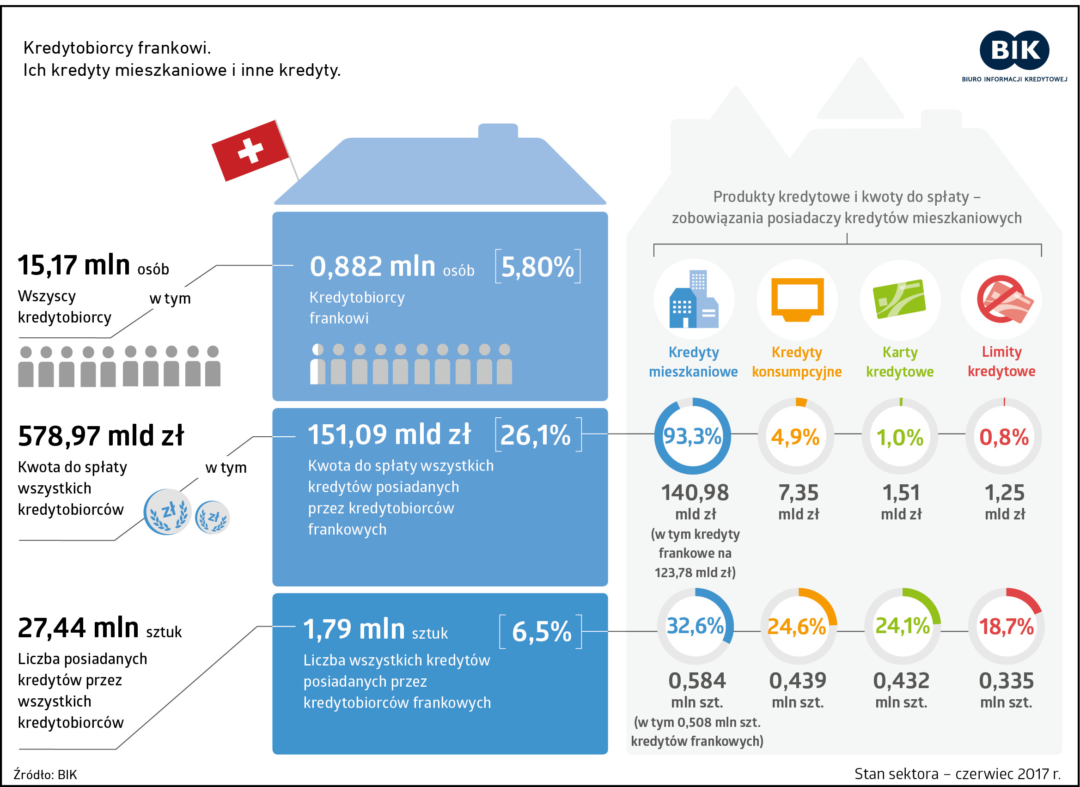

Biuro Informacji Kredytowej S.A. gromadzi i udostępnia dane o historii kredytowej klientów banków, SKOK-ów, tj. z całego rynku kredytowego w Polsce. BIK jako największy w kraju zbiór danych o klientach indywidualnych i przedsiębiorcach, także w obszarze pożyczek pozabankowych, posiada w swojej bazie informacje o 140,1 mln rachunków należących do 23,5 mln klientów indywidualnych. Poprzez internetowy portal www.bik.pl umożliwia klientom indywidualnym monitorowanie własnej historii kredytowej, a dzięki Alertom BIK pomaga chronić się przed wyłudzeniem kredytu lub opóźnieniem w spłacie. BIK spełnia rolę społeczną, inicjując akcję edukacyjną Nieskradzione.pl, której celem jest uświadomienie potrzeby ochrony swoich danych osobowych. Biuro wykorzystuje najwyższe standardy gromadzenia i przetwarzania danych oraz działa na podstawie restrykcyjnych przepisów – Ustawy Prawo bankowe oraz Ustawy o ochronie danych osobowych.

Kontakt dla prasy:
Alina Stahl  Dyrektor Biura PR i Komunikacji  tel.: +48 22 348 4180  kom.: + 48 512 164 476  kontaktmedia@bik.pl | Aleksandra Stankiewicz-Billewicz  Biuro PR i Komunikacji  tel.: +48 22 348 4131  kom.: + 48 512 164 131  kontaktmedia@bik.pl

